**Шпет Сымон Иосифов (Szpet Symon Prokop)**

7 июля 1805 г – крещение (НИАБ 136-13-894, лист 57об, №31/1805-р (ориг)).

**НИАБ 136-13-894:** Лист 57об. **Метрическая запись №31/1805-р (ориг).**

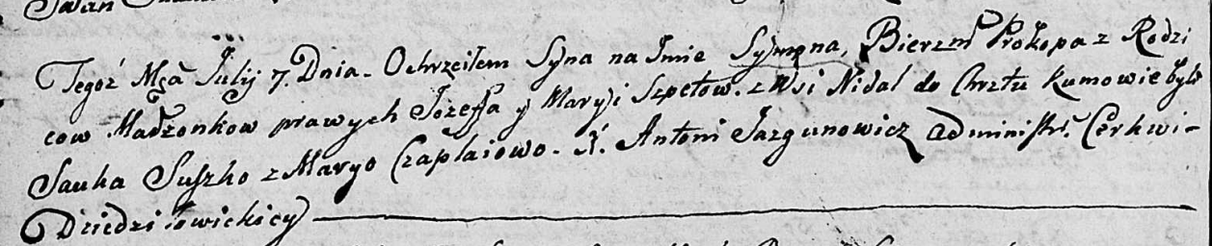

Дедиловичская Покровская церковь. 7 июля 1805 года. Метрическая запись о крещении.

Szpet Symon Prokop – сын родителей с деревни Недаль.

Szpet Jozef – отец.

Szpetowa Maryia – мать.

Suszko Sauka – кум.

Czaplaiowa Maryia – кума.

Jazgunowicz Antoni – ксёндз.